**豆粕期权**

1. 标的上周走势回顾:

国内豆粕主力合约M2001上周开盘价2882，收盘价2870，单周下跌0.1%。

上周整周豆粕波动都很小，周一稍稍反弹，但随后几天恢复弱势震荡，最终变化很小。

1. 国际市场方面：

11月21日消息，美国农业部（USDA）周四公布的出口销售报告显示，11月14日止当周，美国2019/2020年度大豆出口销售净增151.67万吨，市场预估为80-140万吨，较之前一周增加22%，但较前四周均值增加39%。

美国农业部（USDA）周四公布的出口销售报告显示，11月14日止当周，美国2019/2020市场年度（10月1日开始）豆粕出口销售净增19.64万吨，市场预估区间介于10-45万吨，较上周下滑43%，较此前四周水平下滑12%。

布宜诺斯艾利斯谷物交易所周四表示,阿根廷大豆种植面积预计为1,770万公顷,略高于之前预估的1,760万公顷,因部分农户对冲政治不确定风险。

1. 国内方面：

上周五，国内豆粕行情窄幅波动。其中，铁岭地区油厂豆粕价格：43%蛋白：12-1月基差2001+210。天津地区行情油厂豆粕价格：43%蛋白：12月基差2001+150。广东东莞地区油厂豆粕价格：43%蛋白：2950元。广西防城港外资地区油厂豆粕价格：43%蛋白：2950元/吨。连云港地区油厂豆粕价格：43%蛋白：3060元/吨。

1. 下周预期：

虽然周度出口销售报告显示数据向好，但中美贸易谈判进展不确定性仍然打压美豆走势。南美方面，巴西大豆播种进展顺利，阿根廷也如预期扩大了大豆种植面基，供给压力压制豆类价格。国内生猪存栏量有所恢复，需求稍有改善，当前豆粕价格上下空间都比较有限，预计本周仍会持续小波动震荡。

1. 期权操作建议：

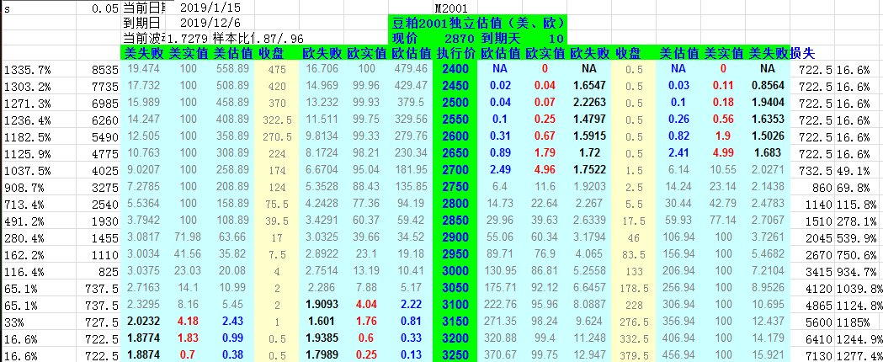

上周豆粕持续小波动。期权方面距到期还有10个交易日，两端深度虚值合约价格都已经是0.5元，但由于时间较短，0.5元的收益率也还不错，有多余资金可以考虑做一些，另外3150C也值得做。

**白糖期权**

1. 标的上周走势回顾:

国内白糖主力合约SR2001上周开盘价5594，收盘价5576，下跌0.32%。上周郑糖持续震荡，周二周三有所反弹，但周四又落了下来，整体波动不大。

1. 国际市场方面：

据巴西农业部（Mapa）周一公布的数据显示，虽然巴西中南部2019/20榨季即将收榨，但是糖厂乙醇库存仍在不断增加。11月1日公布的巴西中南部乙醇库存为110.7亿公升，同比增加3.49%，超过了2018年10月16日创下的108.6亿公升记录。

巴基斯坦总理商务顾问表示，中国政府为巴基斯坦扩大出口提供了更多机会，糖是巴基斯坦对华出口的主要商品之一，巴基斯坦在2019年度向中国出口了价值6.099亿美元的食糖。

1. 国内方面：

11月22日下午白糖继续下跌，主产区现货报价基本持稳。具体情况如下：广西：南宁中间商站台暂无报价；仓库报价5890-5940元/吨，报价不变，成交一般。南宁集团厂仓报价5860-5900元/吨。柳州集团站台暂无报价。来宾中间商仓库报价5900-5920元/吨。云南：昆明中间商陈糖报价5880-6080元/吨，新糖报价6000元/吨；大理陈糖报价5880-5950元/吨；祥云陈糖报价5910-6050元/吨。云南集团昆明陈糖报价5920-6080元/吨，新糖报价6000元/吨；大理陈糖报价5880元/吨。广东：湛江中间商新糖报价5920-6150元/吨。新疆：乌鲁木齐中间商报价5630-5680元/吨。

1. 下周预期：

广西产区开榨进度加快，市场供应量不断增加，随着榨季深入，供应增加，糖厂也存在一定变现需求，对糖价会形成一定打压，但春节备货可能提前启动，需求会带来一定提振，预计本周郑糖继续维持震荡。

1. 期权操作建议：

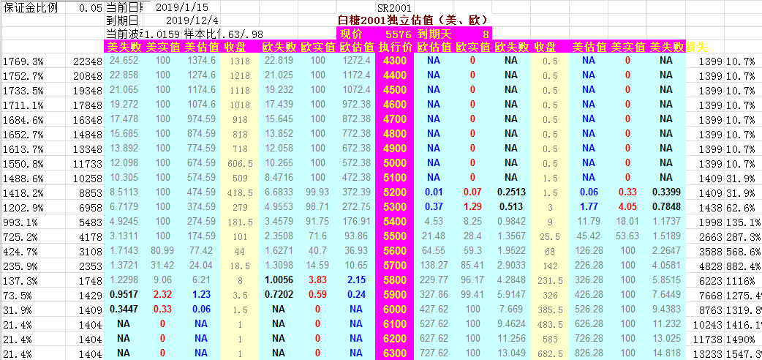

上周郑糖小幅震荡，波动不大。期权方面临近到期，两端虚值合约价格已经很低，目前有1块钱价格的合约资金充足的情况下都可以吃，收益率都还不错，看涨端6000C也值得做。

**免责声明：本研究报告由金鹏经济研究所提供，其中观点仅代表分析师个人观点，出现的价位及操作建议仅体现分析师个人分析思路，分析师力求报告内容所述信息的可靠、准确及完整，但不保证报告所述信息及结论的准确性。本报告所提出的观点、结论和建议仅供投资者参考，不能当然作为投资研究决策的依据，也不能成为本公司承担明示或暗示的道义或法律责任的依据。**